伺服控制,全自动,插拔力试验机HK-ZDCB-1220S
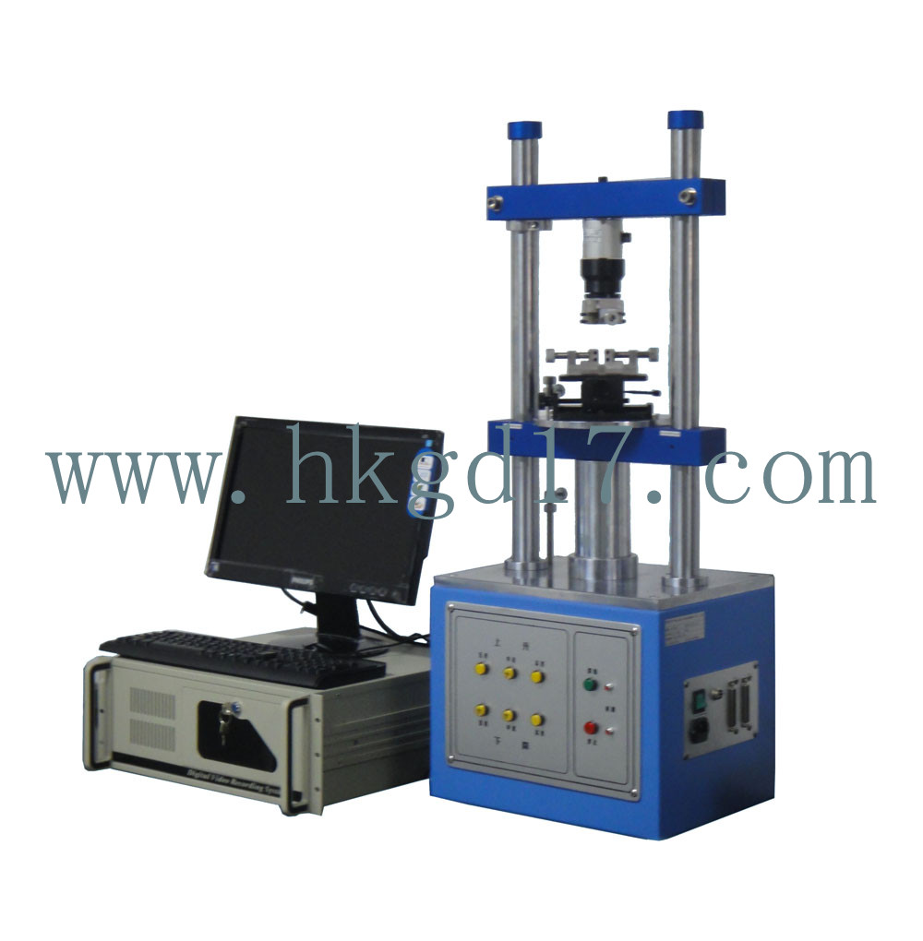
伺服控制,全自动插拔力试验机设备用途:
伺服控制全自动插拔力试验机适用于各种连接器之插入力及拔出力测试,提供各种连接器专用夹具及自动求心装置,将得到完全准确的插拔力结果。
伺服控制全自动插拔力试验机采用Windows中文视窗程序设定，操作简便，自动存储测试数据（荷重－行程曲线、荷重衰减寿命曲线、测试结果），且所有测试条件可存储。
连接器整排插拔测试,连接器弹孔插拔测试,连接器插拔寿命测试,连接器单PIN与塑胶保持力测试,连接器Normal Force测试,连接器弹片压缩测试,连接器动态阻抗测试,各种拉、压力测试
全自动插拔力试验机HK-ZDCB-1220S
全自动插拔力试验机设备构成:
测试机本体,电脑、显示器、打印机,荷重元（50、20、5、2kg选一个）
大型X-Y移动台,整排插拔用自动求心装置（多功能夹治具）,单孔插曲拔自动求心装置（单支圆夹治具
伺服控制插拔力试验机HK-ZDCB-1220S
全自动插拔力试验机设备选购配件:
铣沟机（易变形连接器专用治具）
单pin于塑胶保持力专用夹具
架高治具（线材出线专用）
动态阻抗测试。
全自动插拔力试验机设备参数:
型 号HK-ZDCB-1220S
容量选择5,10,20,50,100kgf
单位切换kgf,N,Lb,gf
荷重分解度1/250,000
荷重精度±0.5%
荷重最小显示0.01gf,0.01kgf
位移最小显示0.001mm
测试速度0.01~200mm/min 或600mm/min
速度精度±0.5%
马达AC伺服马达
机台尺寸360x270x950mm
重量70kg
电源品牌计算机一套+印表机+电脑桌
马达AC220V 或指定

